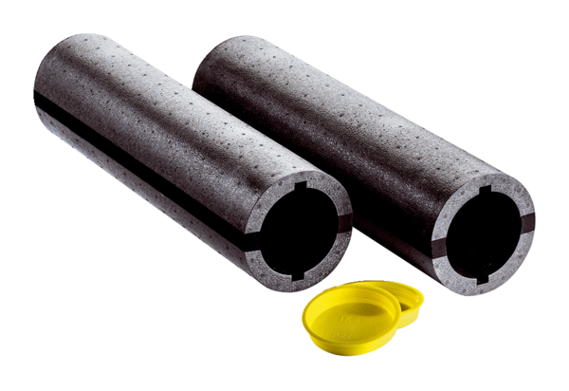Szerkezetkész szett Duo A-SRCsomagolási egység: 1 darabVálaszték: K
Termékszám: 0095.0332Gyártó: MAICO

